TRƯỜNG CAO ĐẲNG KINH TẾ - KỸ THUẬT THÀNH PHỐ HỒ CHÍ MINH

**KHOA CÔNG NGHỆ THÔNG TIN**

*****



**TIỂU LUẬN MÔN HỌC**

**THỰC TẬP LẬP TRÌNH GIAO DIỆN WEB**

**Lập Trình Website Bán Mỹ Phẩm**

GVHD: ThS. Nguyễn Ngọc Kim Phương

SVTH:

Nguyễn Phương Quỳnh Anh 2330120004 – 23CDTKW01

Nguyễn Hữu Nhân 2330140010 – 23CDTKW01

Trần Minh Thuận 2330140009 – 23CDTKW01

*Thành phố Hồ Chí Minh, tháng 12 năm 2024*

# LỜI CẢM ƠN

Xin trân trọng cảm ơn thầy, cô Khoa Công nghệ thông tin trường Cao đẳng Kinh tế - Kỹ thuật Thành phố Hồ Chí Minh, đã đào tạo và giúp đỡ em trong quá trình học tập và nghiên cứu.

Để hoàn thành tiểu luận này em xin bày tỏ sự kính trọng và lòng biết ơn tới cô Nguyễn Ngọc Kim Phương người trực tiếp hướng dẫn, định hướng và đóng góp ý kiến trong suốt quá trình thực hiện, giúp em hoàn thành tiểu luận.

Tuy đã cố gắng, nhưng trong đề tài tiểu luận này không tránh khỏi những thiếu sót. Em kính mong quý thầy, cô và các bạn có những ý kiến đóng góp, giúp đỡ để đề tài được hoàn thiện hơn.

# MỞ ĐẦU

**Lý do chọn đề tài:**

### ****Tính thực tiễn và ứng dụng cao****

* **Ngành công nghiệp mỹ phẩm phát triển mạnh mẽ**: Ngành mỹ phẩm luôn là một trong những thị trường sôi động và tiềm năng với nhu cầu cao từ người tiêu dùng.
* **Xu hướng thương mại điện tử**: Nhiều doanh nghiệp mỹ phẩm chuyển sang nền tảng trực tuyến để tiếp cận khách hàng và tăng doanh thu. Thiết kế website mỹ phẩm có thể là một giải pháp thực tế, đáp ứng nhu cầu của doanh nghiệp trong thời đại số hóa.

### ****Khả năng áp dụng kỹ năng thiết kế và phát triển web****

* **Giao diện thẩm mỹ**: Website mỹ phẩm yêu cầu thiết kế đẹp mắt, sáng tạo, phù hợp với đặc trưng sản phẩm, giúp bạn rèn luyện kỹ năng thiết kế UI/UX.
* **Tính năng phong phú**: Dự án này giúp thực hành các chức năng cơ bản và nâng cao như giỏ hàng, thanh toán trực tuyến, tìm kiếm sản phẩm, và quản lý nội dung.

### ****Khả năng nghiên cứu và phân tích thị trường****

* Đề tài cho phép nghiên cứu hành vi người tiêu dùng trong lĩnh vực mỹ phẩm, từ đó xây dựng website đáp ứng được nhu cầu của khách hàng mục tiêu.

### ****Tạo dấu ấn cá nhân và giá trị thực tiễn****

* Một website mỹ phẩm hoàn chỉnh có thể trở thành sản phẩm mẫu cho portfolio cá nhân, giúp gây ấn tượng với nhà tuyển dụng hoặc khách hàng tương lai.

### ****Khả năng phát triển ý tưởng sáng tạo****

* Mỹ phẩm là lĩnh vực đòi hỏi sự sáng tạo trong cách trình bày nội dung, hình ảnh, và câu chuyện thương hiệu. Điều này giúp thể hiện sự độc đáo trong cách xây dựng thương hiệu trực tuyến.

### ****Tích hợp công nghệ mới****

* Có thể áp dụng các công nghệ hiện đại như chatbot, gợi ý sản phẩm dựa trên AI, hay thiết kế website responsive để tăng trải nghiệm người dùng.

**MỤC LỤC**

MỞ ĐẦU 2

**MỤC LỤC** 3

**MỤC HÌNH ẢNH** 4

**Chương 1: Trang Chủ** 4

Hình 1: Giao Diện Trang Chủ 4

Hình 1.1: Navbar 5

Hình 1.2: Footer 5

Hình 1.3 Đăng Nhập & Đăng Ký 5

Chương 2: Sản Phẩm 6

Hình 2: Danh Mục Sản Phẩm 6

Hình 2.1 Sản Phẩm Con 7

CHƯƠNG 1: TỔNG QUAN LẬP TRÌNH GIAO DIỆN WEB 8

CHƯƠNG 3: TỔNG KẾT 11

TÀI LIỆU THAM KHẢO 14

**MỤC HÌNH ẢNH**

**Chương 1: Trang Chủ**

Hình 1: Giao Diện Trang Chủ

Navbar

Banner Quảng Cáo

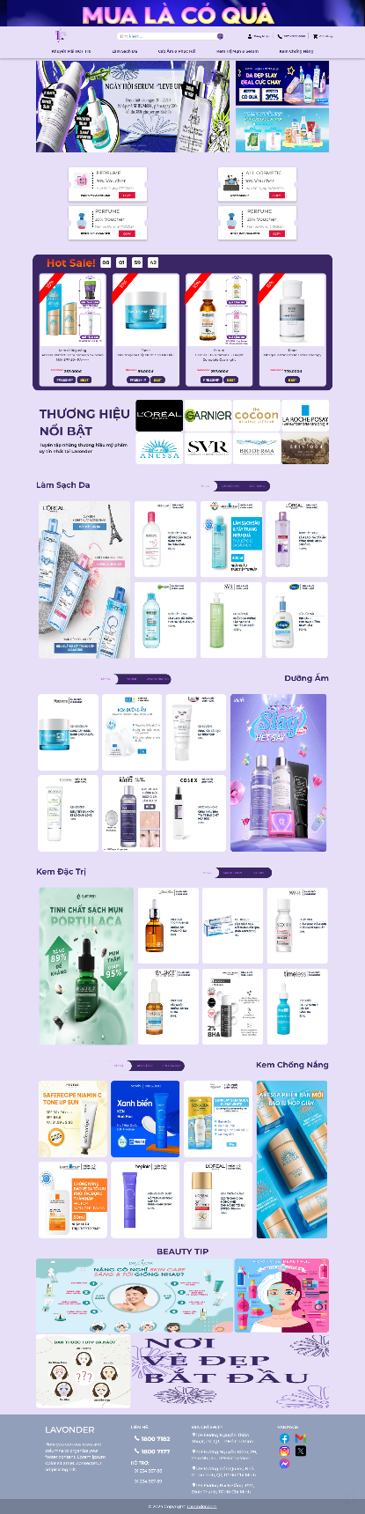

Thẻ Giảm Giá

Footer

Trang Blog

Sản Phẩm Trưng Bày

Hộp Sale Ưu Đãi

Main

Banner Main

Hình 1.1: Navbar



# Hình 1.2: Footer

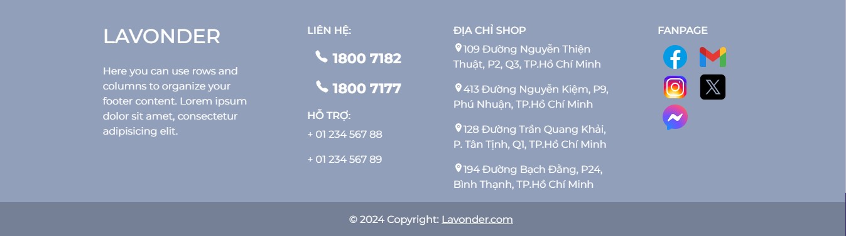

# Hình 1.3 Đăng Nhập & Đăng Ký

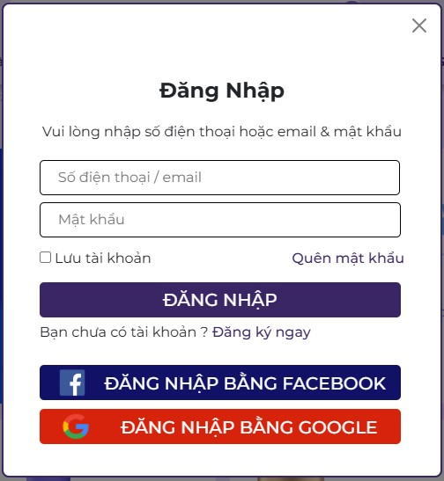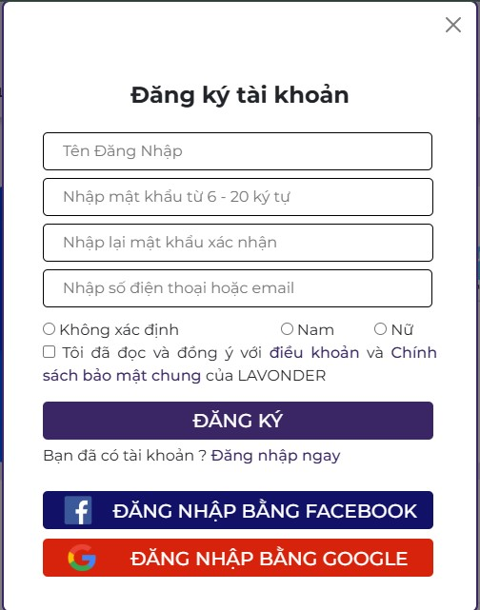

# Chương 2: Danh Mục Sản Phẩm

Hình 2.1: Danh Mục Sản Phẩm

# 

Hình 2.2: Nav



Hình 2.3: Thanh Tìm Kiếm

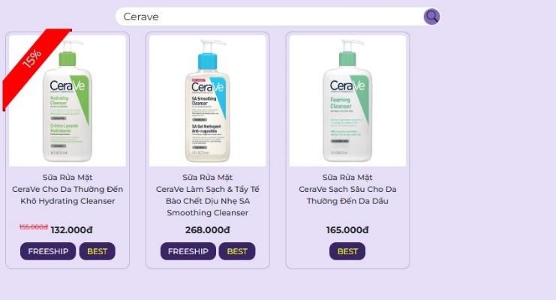



Hình 2.4: Pagination

# 

**Chương 3: Sản Phẩm Chi Tiết**

Hình 3.1: Sản phẩm chi tiết

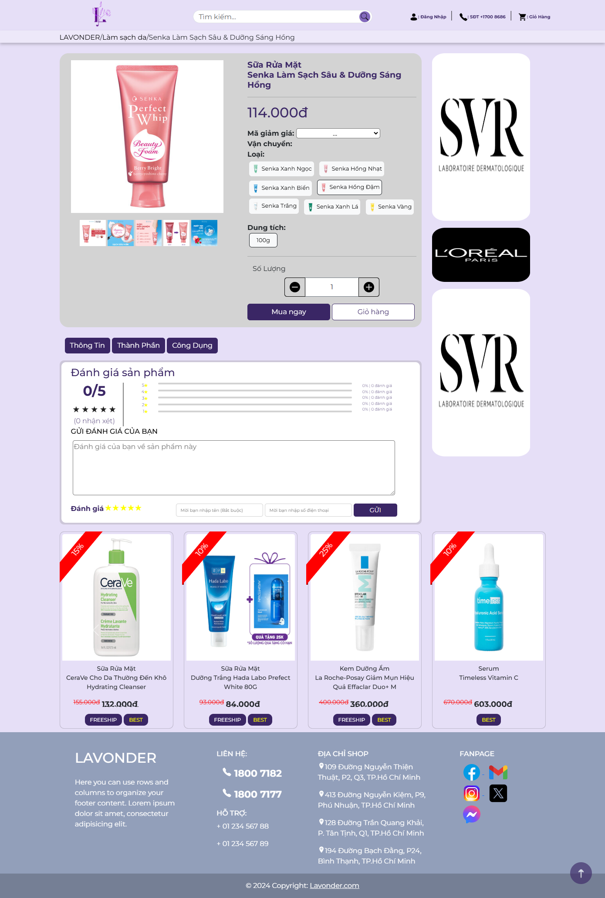

Hình 3.2: Hiển Thị Thông Tin, Thành Phần Và Công Dụng

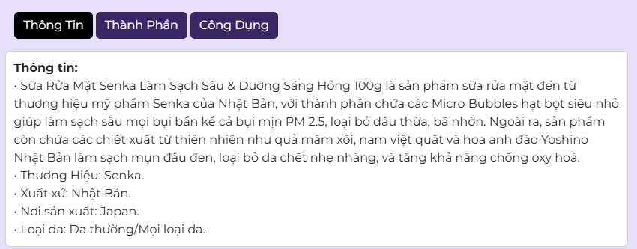

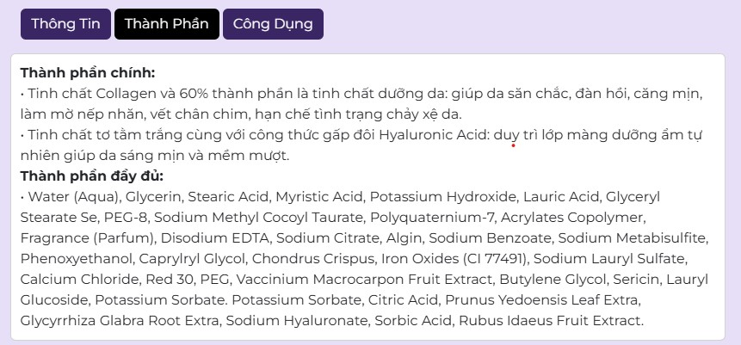

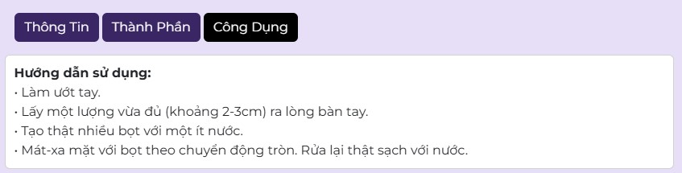

**Chương 4: Dịch Vụ**

Hình 4.1: Blog

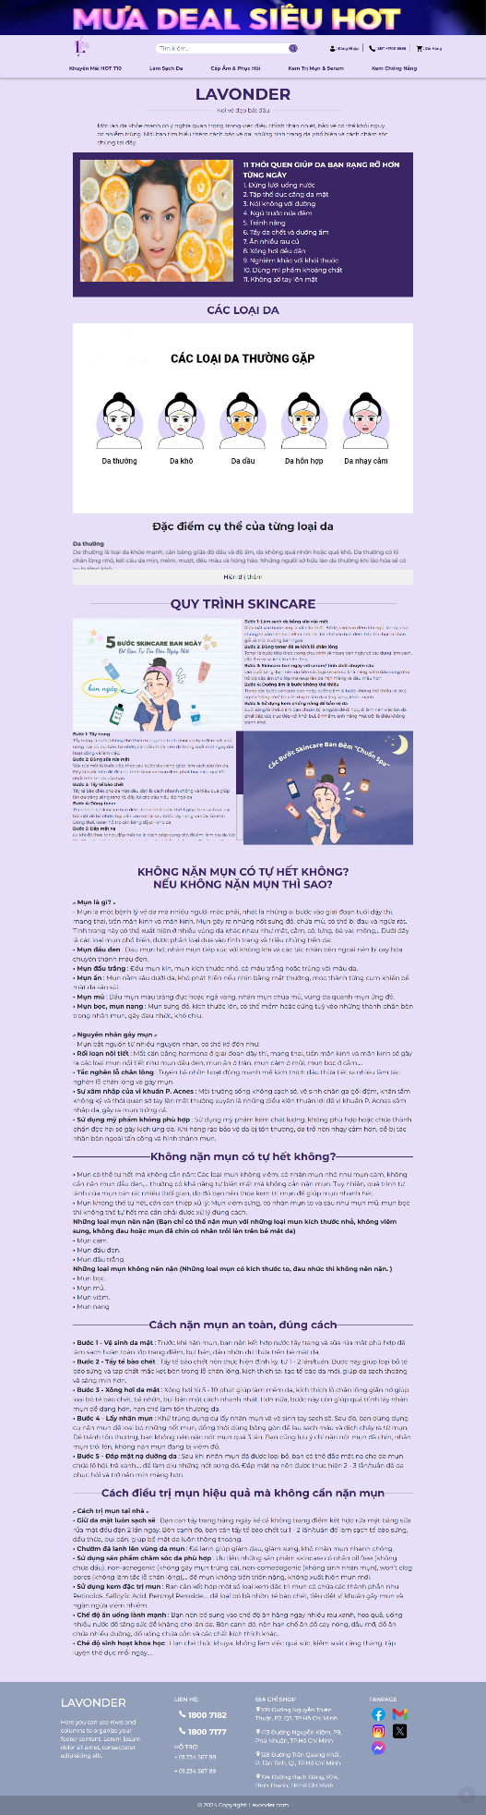

Hình 4.2 Cửa Hàng

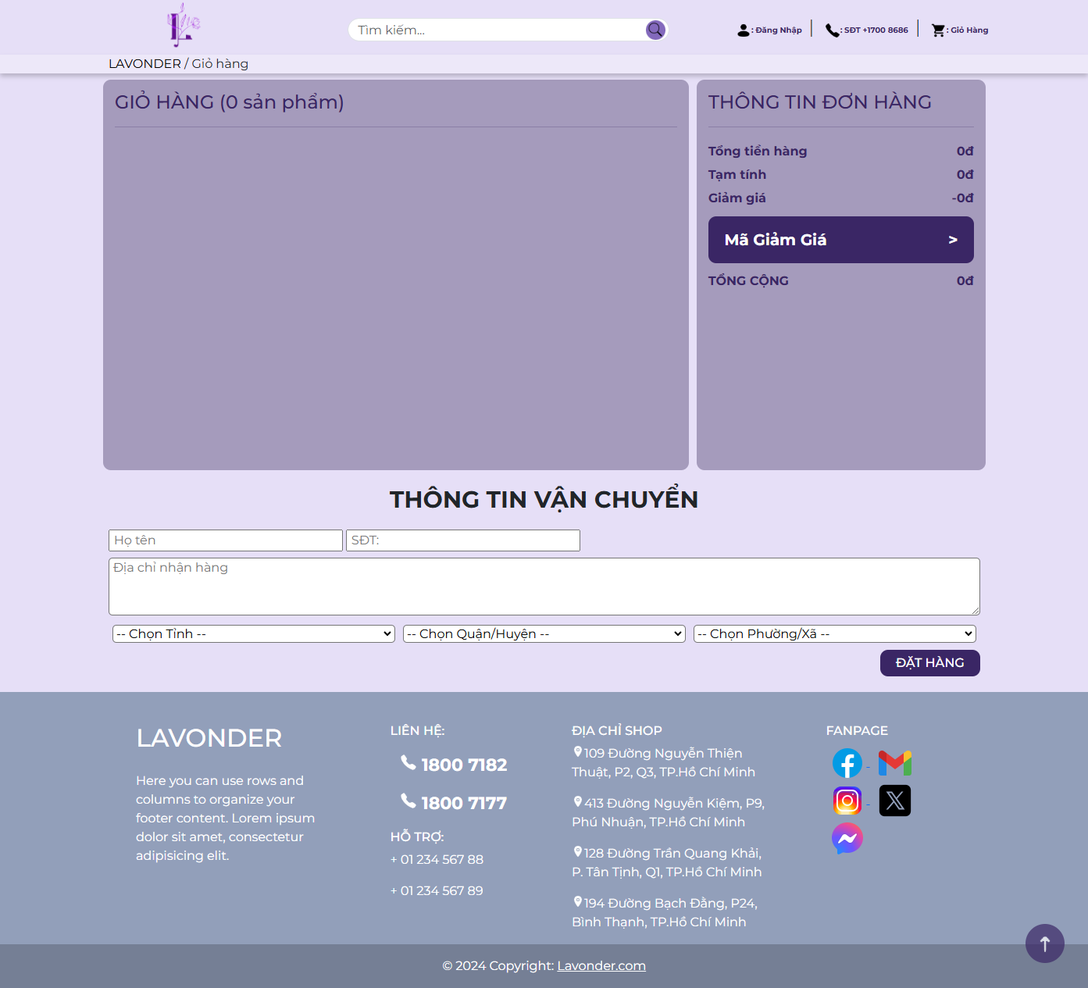

# CHƯƠNG 1: TỔNG QUAN LẬP TRÌNH GIAO DIỆN WEB

## Khái niệm về lập trình giao diện web

Lập trình giao diện web là một lĩnh vực quan trọng trong phát triển web, tập trung vào việc tạo ra các trang web tương tác và thân thiện với người dùng. Giao diện web không chỉ là bộ mặt của trang web mà còn ảnh hưởng trực tiếp đến trải nghiệm người dùng và hiệu quả của trang web.

HTML (HyperText Markup Language): HTML là ngôn ngữ đánh dấu được sử dụng để tạo cấu trúc cơ bản của trang web. Nó cho phép bạn định nghĩa các phần tử như tiêu đề, đoạn văn, liên kết, hình ảnh và nhiều thành phần khác. HTML5, phiên bản mới nhất, cung cấp nhiều tính năng mới như các thẻ ngữ nghĩa (semantic tags), hỗ trợ đa phương tiện (audio, video), và các API mạnh mẽ.

CSS (Cascading Style Sheets): CSS được sử dụng để định dạng và bố trí các phần tử HTML. Nó giúp tạo ra giao diện hấp dẫn và nhất quán trên các trang web. CSS3, phiên bản mới nhất, mang lại nhiều tính năng mới như các hiệu ứng chuyển động (animations), lưới bố cục (grid layout), và các bộ lọc (filters).

JavaScript: JavaScript là ngôn ngữ lập trình cho phép bạn tạo ra các trang web động và tương tác. Nó có thể được sử dụng để thay đổi nội dung trang web, xử lý sự kiện, và tương tác với máy chủ. JavaScript hiện đại (ES6 và các phiên bản sau) cung cấp nhiều tính năng mới như các lớp (classes), mô-đun (modules), và các hàm mũi tên (arrow functions).

**Hình 1.1**

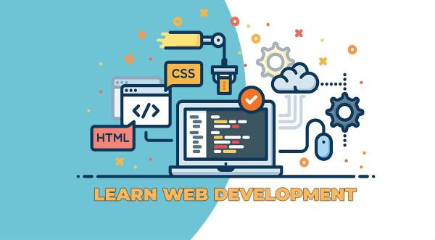

* Xác định yêu cầu và mục tiêu
* Thiết kế giao diện (Wireframe & Mockup)
* Xây dựng cấu trúc HTML
* Thiết kế giao diện bằng CSS
* Tích hợp JavaScript
* Sử dụng thư viện hoặc framework
* Kiểm tra và tối ưu hóa
* Triển khai và bảo trì

## Các công cụ và thư viện lập trình giao diện web

* Trình soạn thảo mã nguồn
* Trình duyệt web
* Công cụ thiết kế
* Quản lý phiên bản mã nguồn
* Công cụ kiểm tra giao diện
* Thư viện CSS:
* Bootstrap: Hỗ trợ xây dựng giao diện responsive nhanh chóng.
* Tailwind CSS: CSS utility-first framework tùy chỉnh linh hoạt.
* Foundation: Một lựa chọn mạnh mẽ khác để xây dựng giao diện.
* Thư viện JavaScript:
* jQuery: Đơn giản hóa việc xử lý DOM và sự kiện.
* GSAP: Tạo hiệu ứng chuyển động phức tạp.
* Three.js: Tạo đồ họa 3D trong trình duyệt.

## Các kỹ thuật và thực hành lập trình giao diện web

Responsive Design: Thiết kế đáp ứng là kỹ thuật giúp trang web hiển thị tốt trên nhiều thiết bị và kích thước màn hình khác nhau. Sử dụng CSS media queries và các framework như Bootstrap để tạo ra các trang web đáp ứng. Ví dụ, bạn có thể sử dụng Bootstrap để tạo ra một lưới bố cục (grid layout) linh hoạt, tự động điều chỉnh kích thước các cột dựa trên kích thước màn hình.

Accessibility: Đảm bảo trang web của bạn dễ dàng truy cập cho tất cả người dùng, bao gồm cả những người có khuyết tật. Sử dụng các thuộc tính ARIA (Accessible Rich Internet Applications) và tuân thủ các tiêu chuẩn WCAG (Web Content Accessibility Guidelines) để cải thiện khả năng truy cập. Ví dụ, bạn có thể sử dụng thuộc tính aria-label để cung cấp mô tả cho các nút và liên kết, giúp người dùng sử dụng trình đọc màn hình dễ dàng hơn.

Performance Optimization: Tối ưu hóa hiệu suất trang web bằng cách giảm kích thước tệp, sử dụng các kỹ thuật tải lười (lazy loading), và tối ưu hóa mã JavaScript và CSS. Ví dụ, bạn có thể sử dụng công cụ như Webpack để gộp và nén các tệp JavaScript và CSS, giúp giảm thời gian tải trang.

## CHƯƠNG 2: LẬP TRÌNH GIAO DIỆN WEB VỚI JAVASCRIPT

## Sitemap trang web…………

Sitemap (sơ đồ trang web) là bản phác thảo cấu trúc của một trang web, thể hiện cách các trang và nội dung được tổ chức, liên kết với nhau. Sitemap giúp lập trình viên và nhà thiết kế hình dung rõ ràng cấu trúc tổng thể và mối quan hệ giữa các thành phần.

* Trang chủ (Home)
* Giới thiệu (About Us)
* Dịch vụ (Services)
* Dịch vụ 1
* Dịch vụ 2
* Blog
* Bài viết mới nhất
* Chuyên mục (Categories)
* Liên hệ (Contact Us)
* Trang phụ (Secondary Pages)
* Chính sách bảo mật (Privacy Policy)
* Điều khoản sử dụng (Terms of Service)

**Hình 2.1 Nghiên cứu từ khóa**

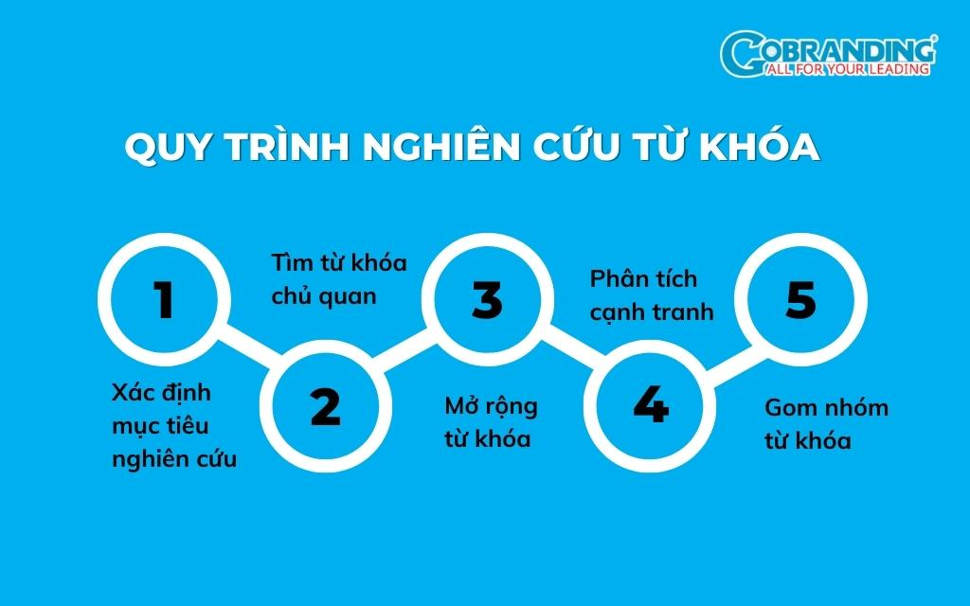

**Hình 2.2 Nghiên Cứu Từ Khóa:**

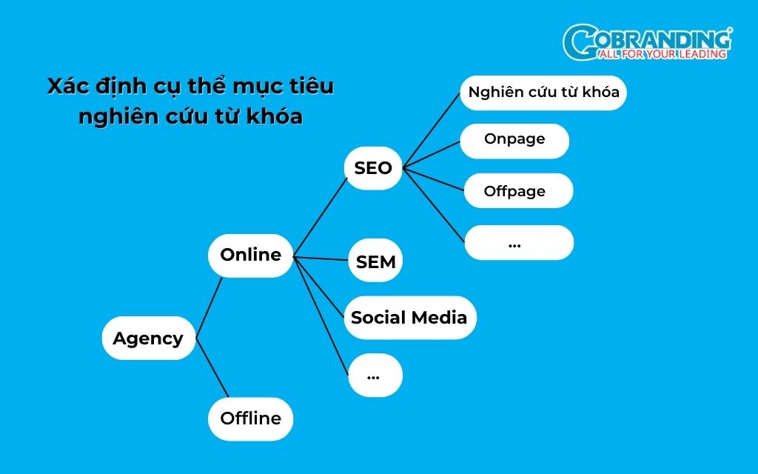

Nghiên cứu từ khóa là bước quan trọng để tối ưu hóa SEO và cải thiện khả năng tìm kiếm của trang web trên các công cụ tìm kiếm như Google. Việc này giúp bạn hiểu rõ những từ khóa nào người dùng thường tìm kiếm và tối ưu hóa nội dung trang web dựa trên những từ khóa đó.

1. Mục tiêu của nghiên cứu từ khóa:

* Xác định các từ khóa chính liên quan đến nội dung trang web.
* Tăng khả năng tiếp cận và thu hút người dùng mục tiêu.
* Tối ưu hóa hiệu quả SEO và nâng cao thứ hạng trang web trên công cụ tìm kiếm.

1. Quy trình nghiên cứu từ khóa:

* Xác định chủ đề chính:Lựa chọn các chủ đề quan trọng liên quan đến nội dung hoặc dịch vụ của trang web.

1. Sử dụng công cụ nghiên cứu từ khóa:

* Google Keyword Planner: Công cụ miễn phí của Google để tìm từ khóa có lượng tìm kiếm cao.
* Ahrefs/SEMrush: Công cụ chuyên nghiệp để phân tích độ cạnh tranh và khối lượng tìm kiếm.
* Ubersuggest: Hỗ trợ tìm từ khóa phù hợp cho người mới bắt đầu.

1. Phân loại từ khóa:

* Từ khóa chính: Từ khóa có lượt tìm kiếm cao và liên quan trực tiếp đến nội dung trang.
* Từ khóa phụ: Các từ khóa liên quan, mở rộng hoặc ít cạnh tranh hơn.

1. Đánh giá hiệu quả từ khóa:

* Khối lượng tìm kiếm (Search Volume): Số lần từ khóa được tìm kiếm mỗi tháng.
* Mức độ cạnh tranh (Competition): Độ khó để cạnh tranh với các trang khác.
* Tính liên quan (Relevance): Sự phù hợp của từ khóa với nội dung trang web.

1. Ứng dụng từ khóa trong lập trình giao diện web:

* Chèn từ khóa vào các thành phần HTML như:
* Tiêu đề (Title)
* Thẻ meta description
* URL của trang
* Tiêu đề bài viết (H1, H2, H3)
* Tối ưu hóa nội dung văn bản, hình ảnh và liên kết nội bộ.

1. Ví dụ nghiên cứu từ khóa:

* Chủ đề: "Dịch vụ thiết kế website"
* Từ khóa chính: Thiết kế website chuyên nghiệp, dịch vụ làm web uy tín
* Từ khóa phụ: thiết kế web giá rẻ, công ty thiết kế website.

# 

# CHƯƠNG 3: TỔNG KẾT

Sau khi hoàn tất đề tài ,chúng thôi thu được những kiến thức sau:

**Kiến thức về JavaScript**

1. Cơ bản về JavaScript:

* Hiểu rõ cú pháp cơ bản như khai báo biến, cấu trúc điều kiện, vòng lặp, và hàm.
* Làm quen với các kiểu dữ liệu như chuỗi (string), số (number), mảng (array), và đối tượng (object).

1. Xử lý sự kiện (Event Handling):

* Cách lắng nghe và xử lý các sự kiện như click, hover, submit trên trang web.
* Ứng dụng phương pháp addEventListener để tương tác với người dùng.

1. Thao tác với DOM (Document Object Model):

* Truy xuất và chỉnh sửa các thành phần HTML bằng các phương thức như getElementById, querySelector.
* Thay đổi nội dung, thêm/xóa phần tử và điều chỉnh thuộc tính CSS thông qua JavaScript.

1. Tạo hiệu ứng động (Dynamic Content):

* Hiển thị/ẩn nội dung, thay đổi giao diện người dùng mà không cần tải lại trang.
* Ứng dụng JavaScript để xây dựng các tính năng tương tác như slider, dropdown menu.

1. Xử lý bất đồng bộ (Asynchronous):

* Hiểu về Promise và sử dụng async/await để xử lý dữ liệu từ server qua API.

**Kiến thức về jQuery**

1. Tổng quan về jQuery:

* Hiểu rõ cú pháp ngắn gọn, dễ sử dụng của jQuery.
* Biết cách sử dụng $() để truy xuất và thao tác các phần tử HTML nhanh hơn so với JavaScript thuần.

1. Thao tác DOM với jQuery:

* Dễ dàng thực hiện các thay đổi nội dung, thêm/xóa phần tử, và thay đổi thuộc tính CSS chỉ với một dòng mã.
* Ví dụ: $("#element").hide(); để ẩn một phần tử HTML.

1. Xử lý sự kiện (Event Handling):

* Sử dụng các phương thức như .click(), .hover(), .on() để bắt và xử lý sự kiện một cách trực quan.
* Hiệu ứng động:
* Tạo hiệu ứng chuyển động mượt mà như ẩn/hiện (fadeIn, fadeOut), trượt (slideUp, slideDown).

1. AJAX với jQuery:

* Sử dụng jQuery để gọi API và xử lý dữ liệu mà không cần tải lại trang.
* Ví dụ: Dùng .ajax() hoặc .get() để lấy dữ liệu từ server và hiển thị trên trang.

**Ứng dụng thực tế**

* Xây dựng giao diện web tương tác, thân thiện với người dùng.
* Tạo các tính năng động như form kiểm tra dữ liệu, hiển thị thông báo, và hiệu ứng chuyển động đẹp mắt.
* Kết nối với API để cập nhật nội dung tự động, tăng trải nghiệm người dùng.

# TÀI LIỆU THAM KHẢO

[**https://nuty.vn**](https://nuty.vn) **(giao diện website)**

[**https://hasaki.vn**](https://hasaki.vn) **(thông tin sản phẩm website)**